프로젝트 발표 자료

* 프로젝트 개요
* 조원 소개 (조 이름: 집 가서 생각하자)
* 중요 데이터에 대한 설명
* 시각화 소개 - 중요 코드 및 인사이트 도출
* 프로젝트 소감

**프로젝트 결과 보고서**

1. **프로젝트 개요**
   1. **프로젝트 목적**
   2. **프로젝트 주제**: 코로나바이러스 관련 분석
      1. **프로젝트 주제 선정 배경**
      2. **프로젝트 주제 개요**
   3. **프로젝트 소주제 소개**
      1. 감염병 취약계층 ‘영유아, 노년층’ - ‘코로나바이러스’에서는 어떠한가?
      2. ‘코로나’에 대응하기 위한 ‘국가 정책’에 따른 반응은?
      3. 포스트 코로나 in 산업
2. **소주제 1: 감염병 취약계층 ‘영유아, 노년층’ - ‘코로나바이러스’에서는 어떠한가?**
   1. 분석 결과(시각화 결과)
      1. 연령별 ‘치사율’ 비교(국내) - 희재님

PatientInfo.csv, Time.csv, TimeAge.csv

데이터 시각화 라이브러리: seaborn_barplot, countplot

: 20대 이전의 치사율은 0%, 코로나바이러스는 일반적인 감염병과 달리 영유아층에 미치는 영향이 적음

* 노년층(60-80대) 치사율

: 연령대가 높아질수록 치사율이 2배 이상 증가 > 노년층이 취약계층임을 확인 가능

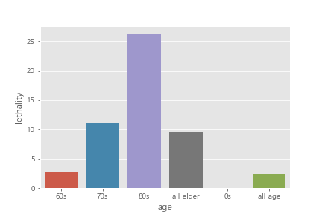

* 중년층(30-50대) 치사율

: 50대 치사율이 높게 나타나나, 실제로는 1%도 되지 않는 미미한 수준임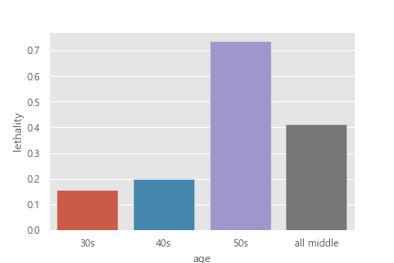

* + 1. 연령별 ‘치사율’ 비교(국외_인도네시아) - 희재님

캐글 patient.csv

: 국내와 유사하게 노년층 치사율이 높으며, 중년층 또한 상대적으로 높은 치사율을 보임 (표본수 적음)

* 10~20대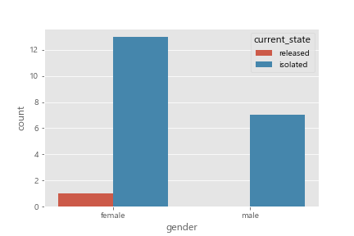
* 중년층(30~50대)

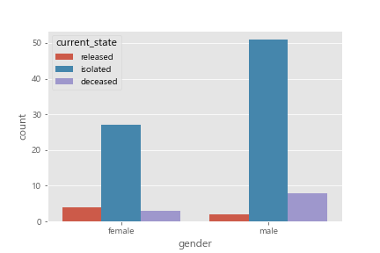

* 노년층(60-80대)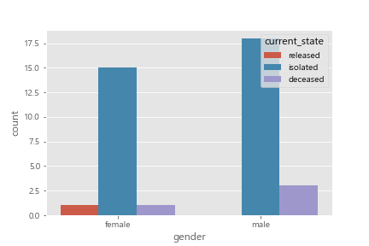
  + 1. 연령별 ‘확진-완치 소요기간’ 비교 - 혁준님

: i 의 취사율과 ii 의 완치 소요 기간을 통해 ‘노년층’이 코로나 취약계층임을 검증함

* 성별, 연령별 완치 소요기간

: 성별 완치 소요기간에는 큰 차이가 없으나, 연령이 증가할수록 완치에 많은 시간이 소요됨을 확인 가능

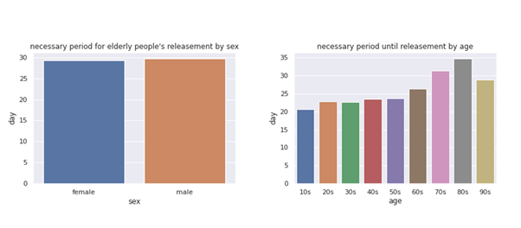

* + 1. ‘노년층’ 집중 분석 - 혁준님
* 국내외 노년층 성별 확진/사망자 그래프화(1월19일~6월2일)

patientinfo.csv, newyorkdeath.csv, 대한민국 인구.xsls

: 확진자는 여성이 많으나, 사망자는 남성이 많음

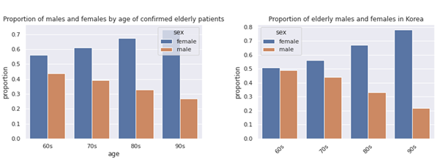

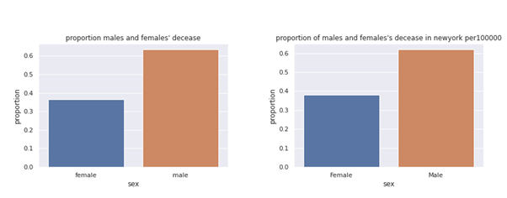

WHY?

* 국내에서 노년층 남성 확진자가 더 많은 이유: 대한민국 노인의 남녀 인구비율
* 남성의 고혈압이나 심장질환 같은 기저질환 및 바이러스를 몸속에 옮기는 ACE2 효소의 비율이 높기 때문
* 노년층 이동 경로 분석: 1위 병원

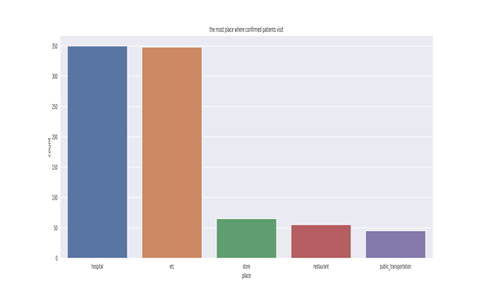

* 노년층 확진자 방문장소 분석

: 가장 많이 방문한 장소는 이동경로와 동일하게 ‘병원’

치료/진료를 위해 방문한 케이스를 제외하면, etc, store, restaurant, public transportation 순으로 확인 가능

Patientinfo.csv, Patientroute.csv

* 구별 노년 인구 수와 노년층 확진자수 상관관계 분석: 무관

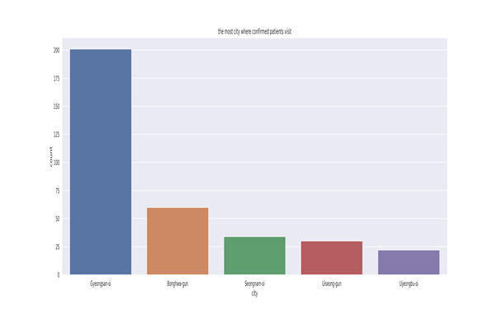

* 노인 확진자 비율이 높은 도시

: 경산시(200명) > 성남시(75명) > 봉화시(55명)

지역별 인구의 특성보다 집단감염 사건의 영향을 더 많이 받음

* 1. 인사이트

1. **소주제 2: 코로나에 대응하기 위한 ‘국가 정책’에 따른 반응은?**
   1. 분석 결과(시각화 결과)_국내
      1. 정책 시행에 따른 관심도 분석 - 효린

네이버 서비스 API_데이터랩_통합검색어트렌드

데이터 시각화 라이브러리: plotly_line graph

: 코로나와 관련된 특정 이슈로 사람들의 관심이 급증된 이후, 해당 이슈와 연관된 정책이 발표됨

인과관계 설정 잘못했었음! 정책 > 관심 X, 이슈와 관심 > 정책 O

* 감염병 위기경보에 따른 ‘코로나’ 및 연관 검색어

: ‘코로나’ 검색량이 급증한 직후 감염병 위기경보가 격상됨

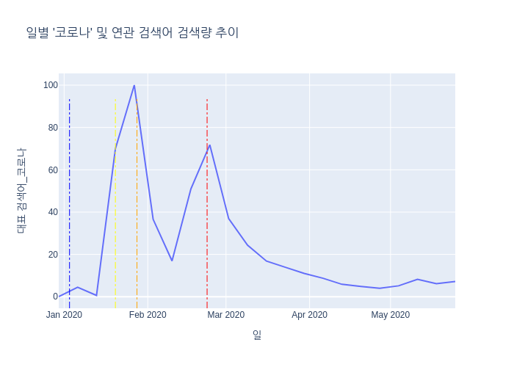

* 공적마스크 배부에 다른 ‘마스크’ 및 연관 검색어

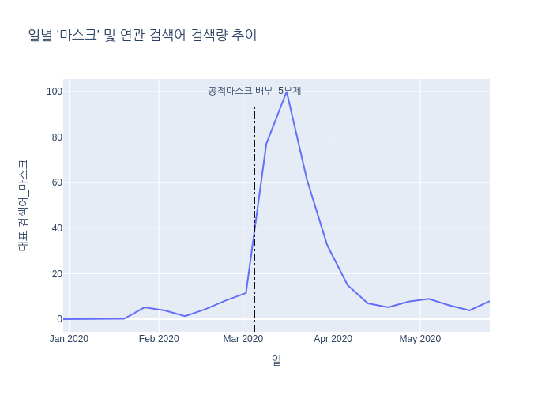

* 장소 규제 정책에 따른 ‘바/주점/노래방’ 연관 검색어

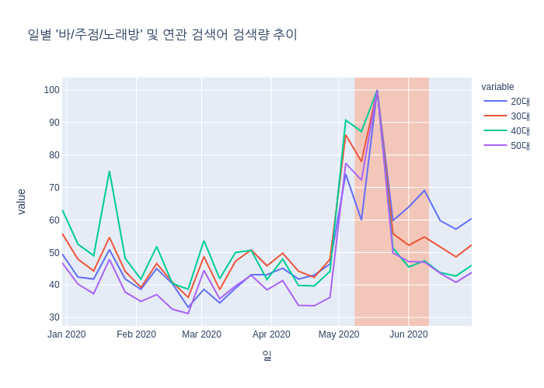

* + 1. 정책 반응 검증 1 by 일별 코로나 확진/완치/사망자 현황 - 효린

Time.csv

데이터 시각화 라이브러리: plotly_line graph

* 공적마스크 배부 이후 현황: 일 확진자 수 급감 & 실효성 O

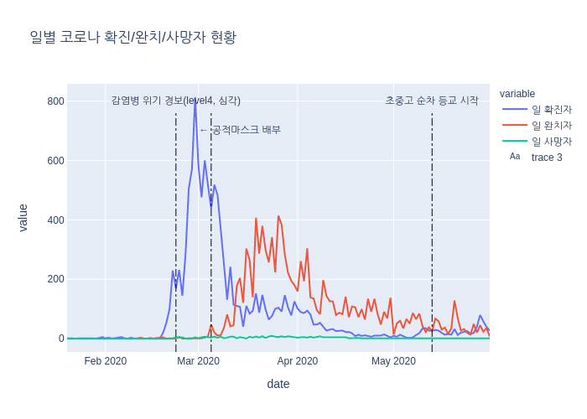

* 고/저강도 사회적 거리두기 이후 현황: 일 확진자수 완만히 감소

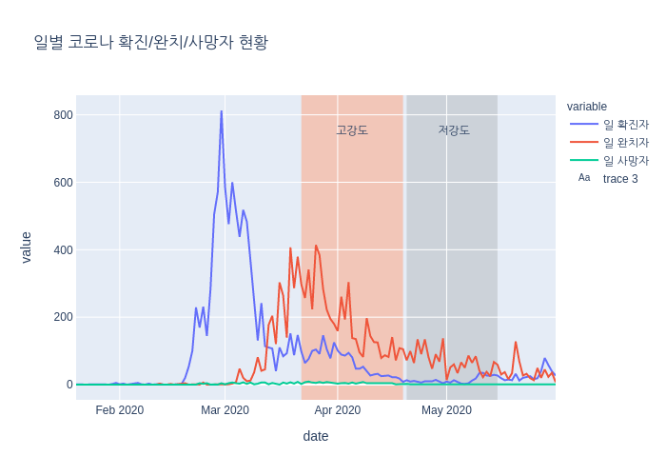

* + 1. 정책 반응 검증 2 by 유동인구 변화 - 효린

서울 지역 내, 유흥주점(노래방) 분포도 - 지도 시각화

상가업소정보_201912.csv & 서울_구별_경계.json

데이터 시각화 라이브러리: folium_map

유흥주점이 많은 지역의 ‘유흥주점 닫음 조치(바, 클럽)’에 따른 시간대별 유동인구수 변화 - 그래프화

SeoulFloating.csv

데이터 시각화 라이브러리: plotly_line graph

요일별로 남녀 구분 없이, 20대 - 60대 총합 계산

시간대: 18:00 to 23:00 (6시간)

기간:

* 코로나 발생 전 금토일(1월 17일 금 - 19일 일)
* 고강도 사회적거리두기 이후 금토일(3월 27일 금 - 29일 일)
* 서울시 내 유흥주점 개수 상위 3개 구 유동인구 분석

: 유동인구 감소 확인 가능 > 광진구 그래프 모양 왜 저따윈지 몰라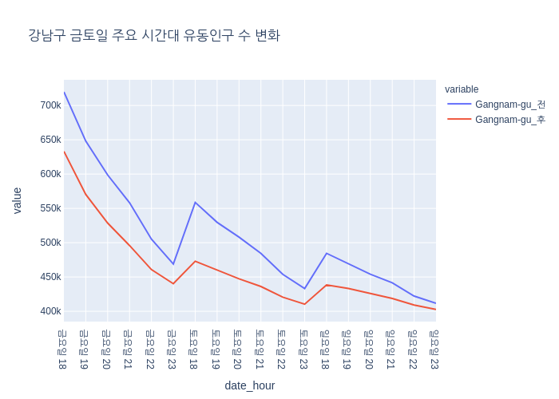

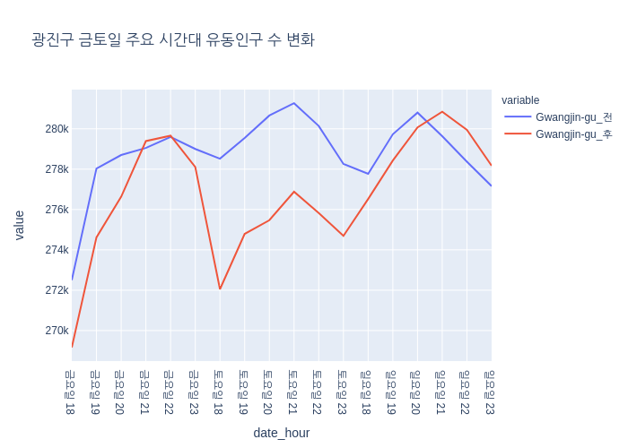

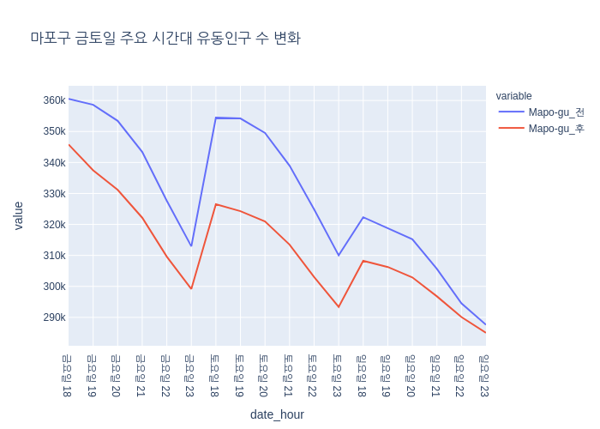

* + 1. 정책 반응 검증 3 by 심리 상태 - 지훈님

: 사회적 거리두기의 장기화 > 심리적인 영향: 확진자 등 환자에 대한 관심이 사회 전반에 대한 관심으로 변화(심리 방역)

* 코로나 블루(Corona Blue)란? : '코로나19'와 '우울감(blue)'이 합쳐진 신조어로, 코로나19 확산으로 일상에 큰 변화가 닥치면서 생긴 우울감이나 무기력증

2020/01/20~2020/07/20까지의 뉴스데이터

[“코로나 블루” 언급 뉴스기사(54개 언론사 뉴스 기사 파싱 데이터)]

출처 : 빅카인즈(<https://www.bigkinds.or.kr/>) (한국언론진행재단 운영)

& Policy.csv

* 일별 ‘코로나 블루’ 언급 기사량 시각화

& 사회적 거리두기 시행에 따라 어떻게 변화?

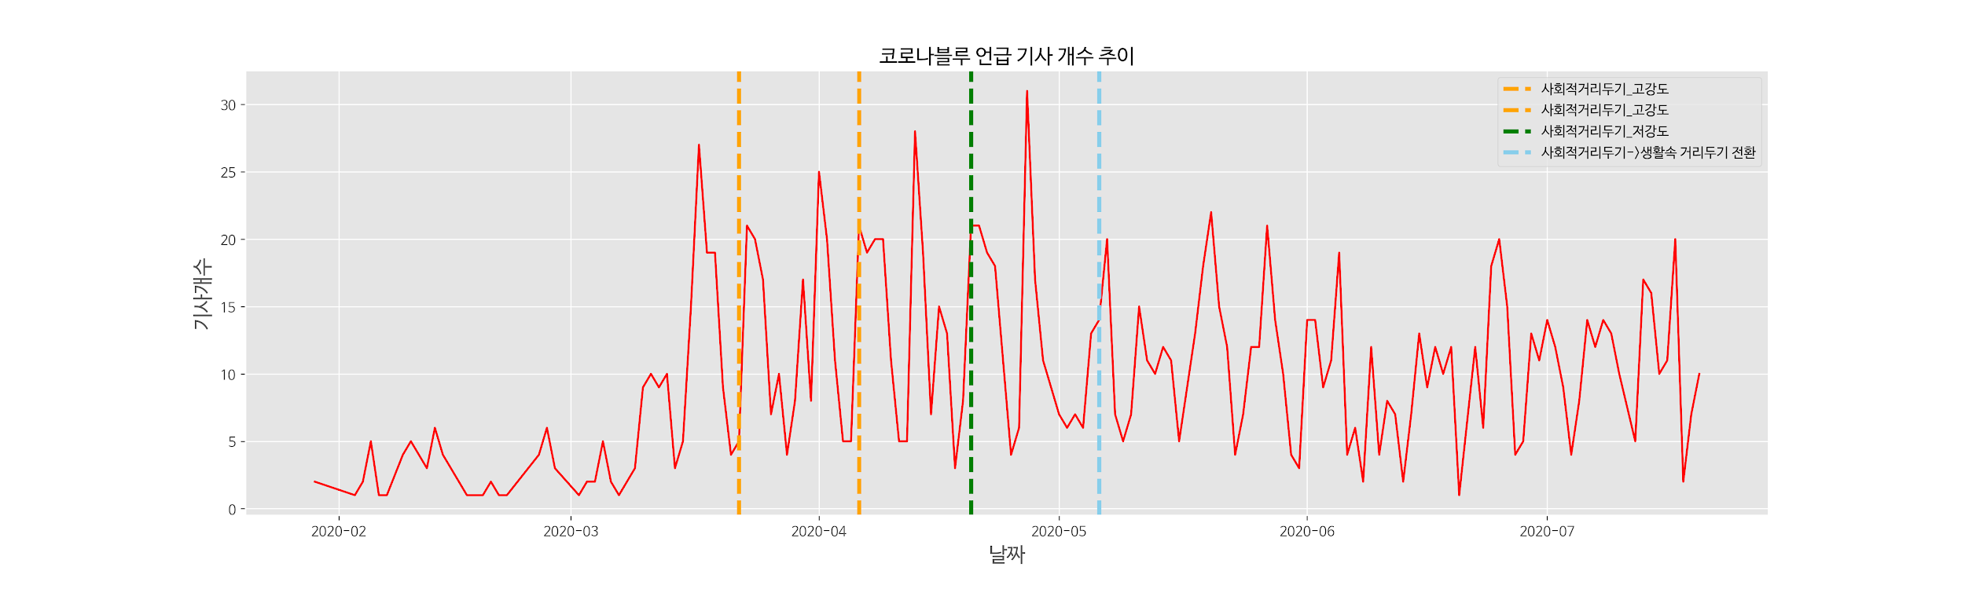

: 정책 시작 전후로 “코로나 블루”에 대한 언급량이 증가

생활 속 거리두기로 전환 이후 언급량의 차이 X > 이전 고강도 사회적 거리두기로 인한 심리적 영향이 지속된 것으로 보임

* 키워드를 통한 사회 전반적 분위기 파악

: 워드 클라우드를 바탕으로 “코로나 블루”와 관련된 키워드 선택, 단어 언급량의 상대적 비율을 기준으로 분위기 파악

: 사회의 전반적인 분위기 = 불안, 스트레스, 고립감

& 심리방역에 대한 관심도 증가 > 이는 인스타그램 ‘덕분에 챌린지’ 와도 연관 有

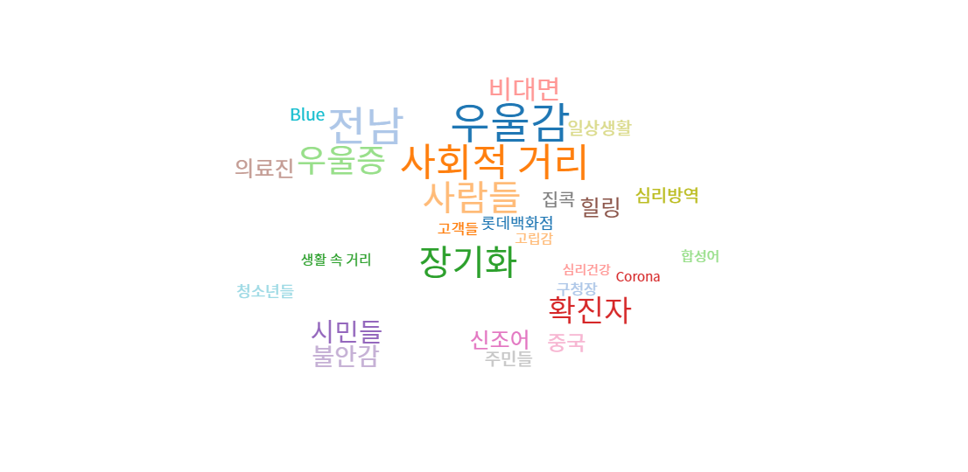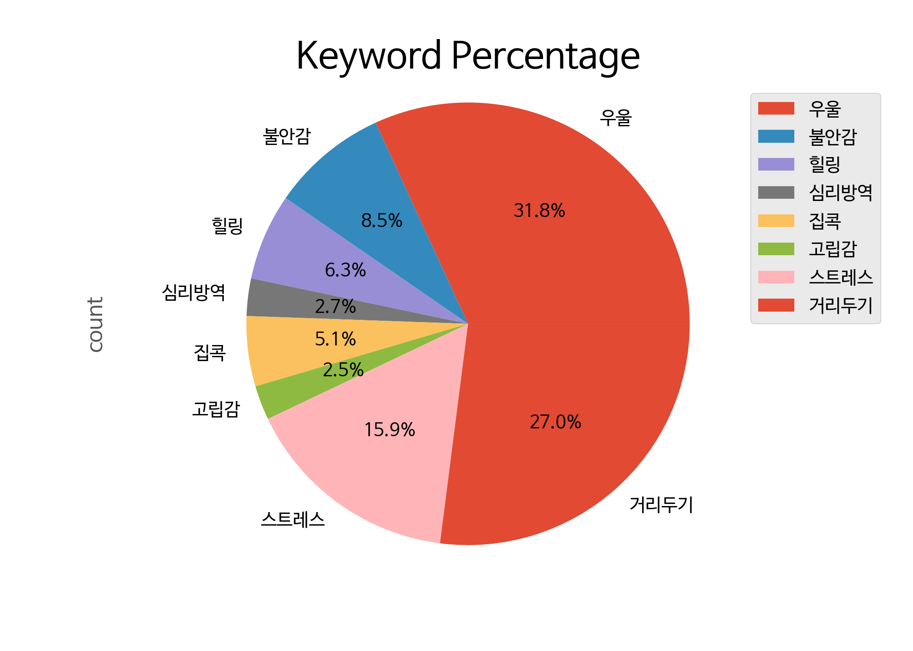

* 1. 분석 결과(시각화 결과)_국외
     1. 정책 시행 일별 확진자 추이(누적 확진자, 증감량) - 송원님
* 존스홉킨스병원 데이터 분석

2020-05-30 날짜의 존스홉킨스병원 데이터 자료

(<https://raw.githubusercontent.com/CSSEGISandData/COVID-19/master/csse_covid_19_data/csse_covid_19_daily_reports/05-30-2020.csv>)

1) 전세계 주요국가들의 확진자/사망자/치료중/완치자 추이

: 20/01/22 ~ 20/05/30 동안 코로나 주요 10개 국가의 증상별 환자 추이를 확인

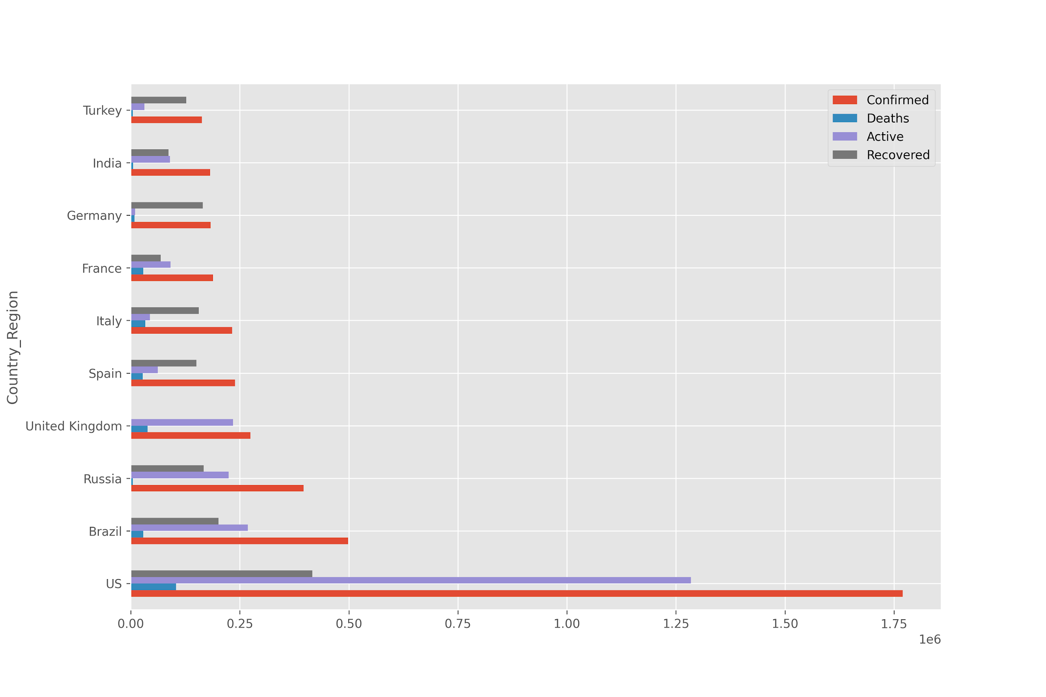

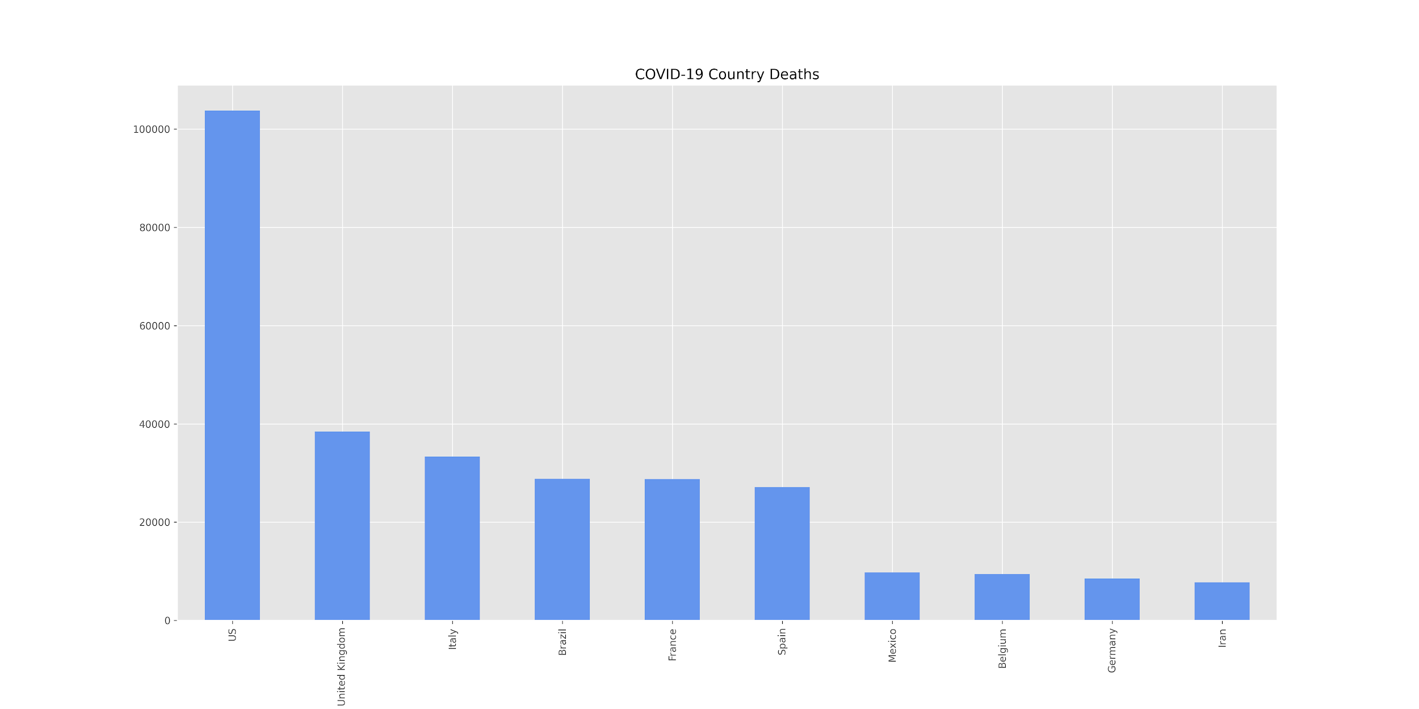

* 위 그래프의 사망자 기준을 추이로 나타낸 자료.
* 특히 위 그래프에서 전체 환자 추이와 비슷하게, 미국, 영국, 러시아, 스페인, 브라질 등의 코로나 주요국가들의 사망자도 높음을 확인할 수 있음

2) 캐글 코로나 데이터를 활용, 미국의 환자 증감 추이를 분석

* 관련 링크 : <https://covidtracking.com/> , daily.csv 파일

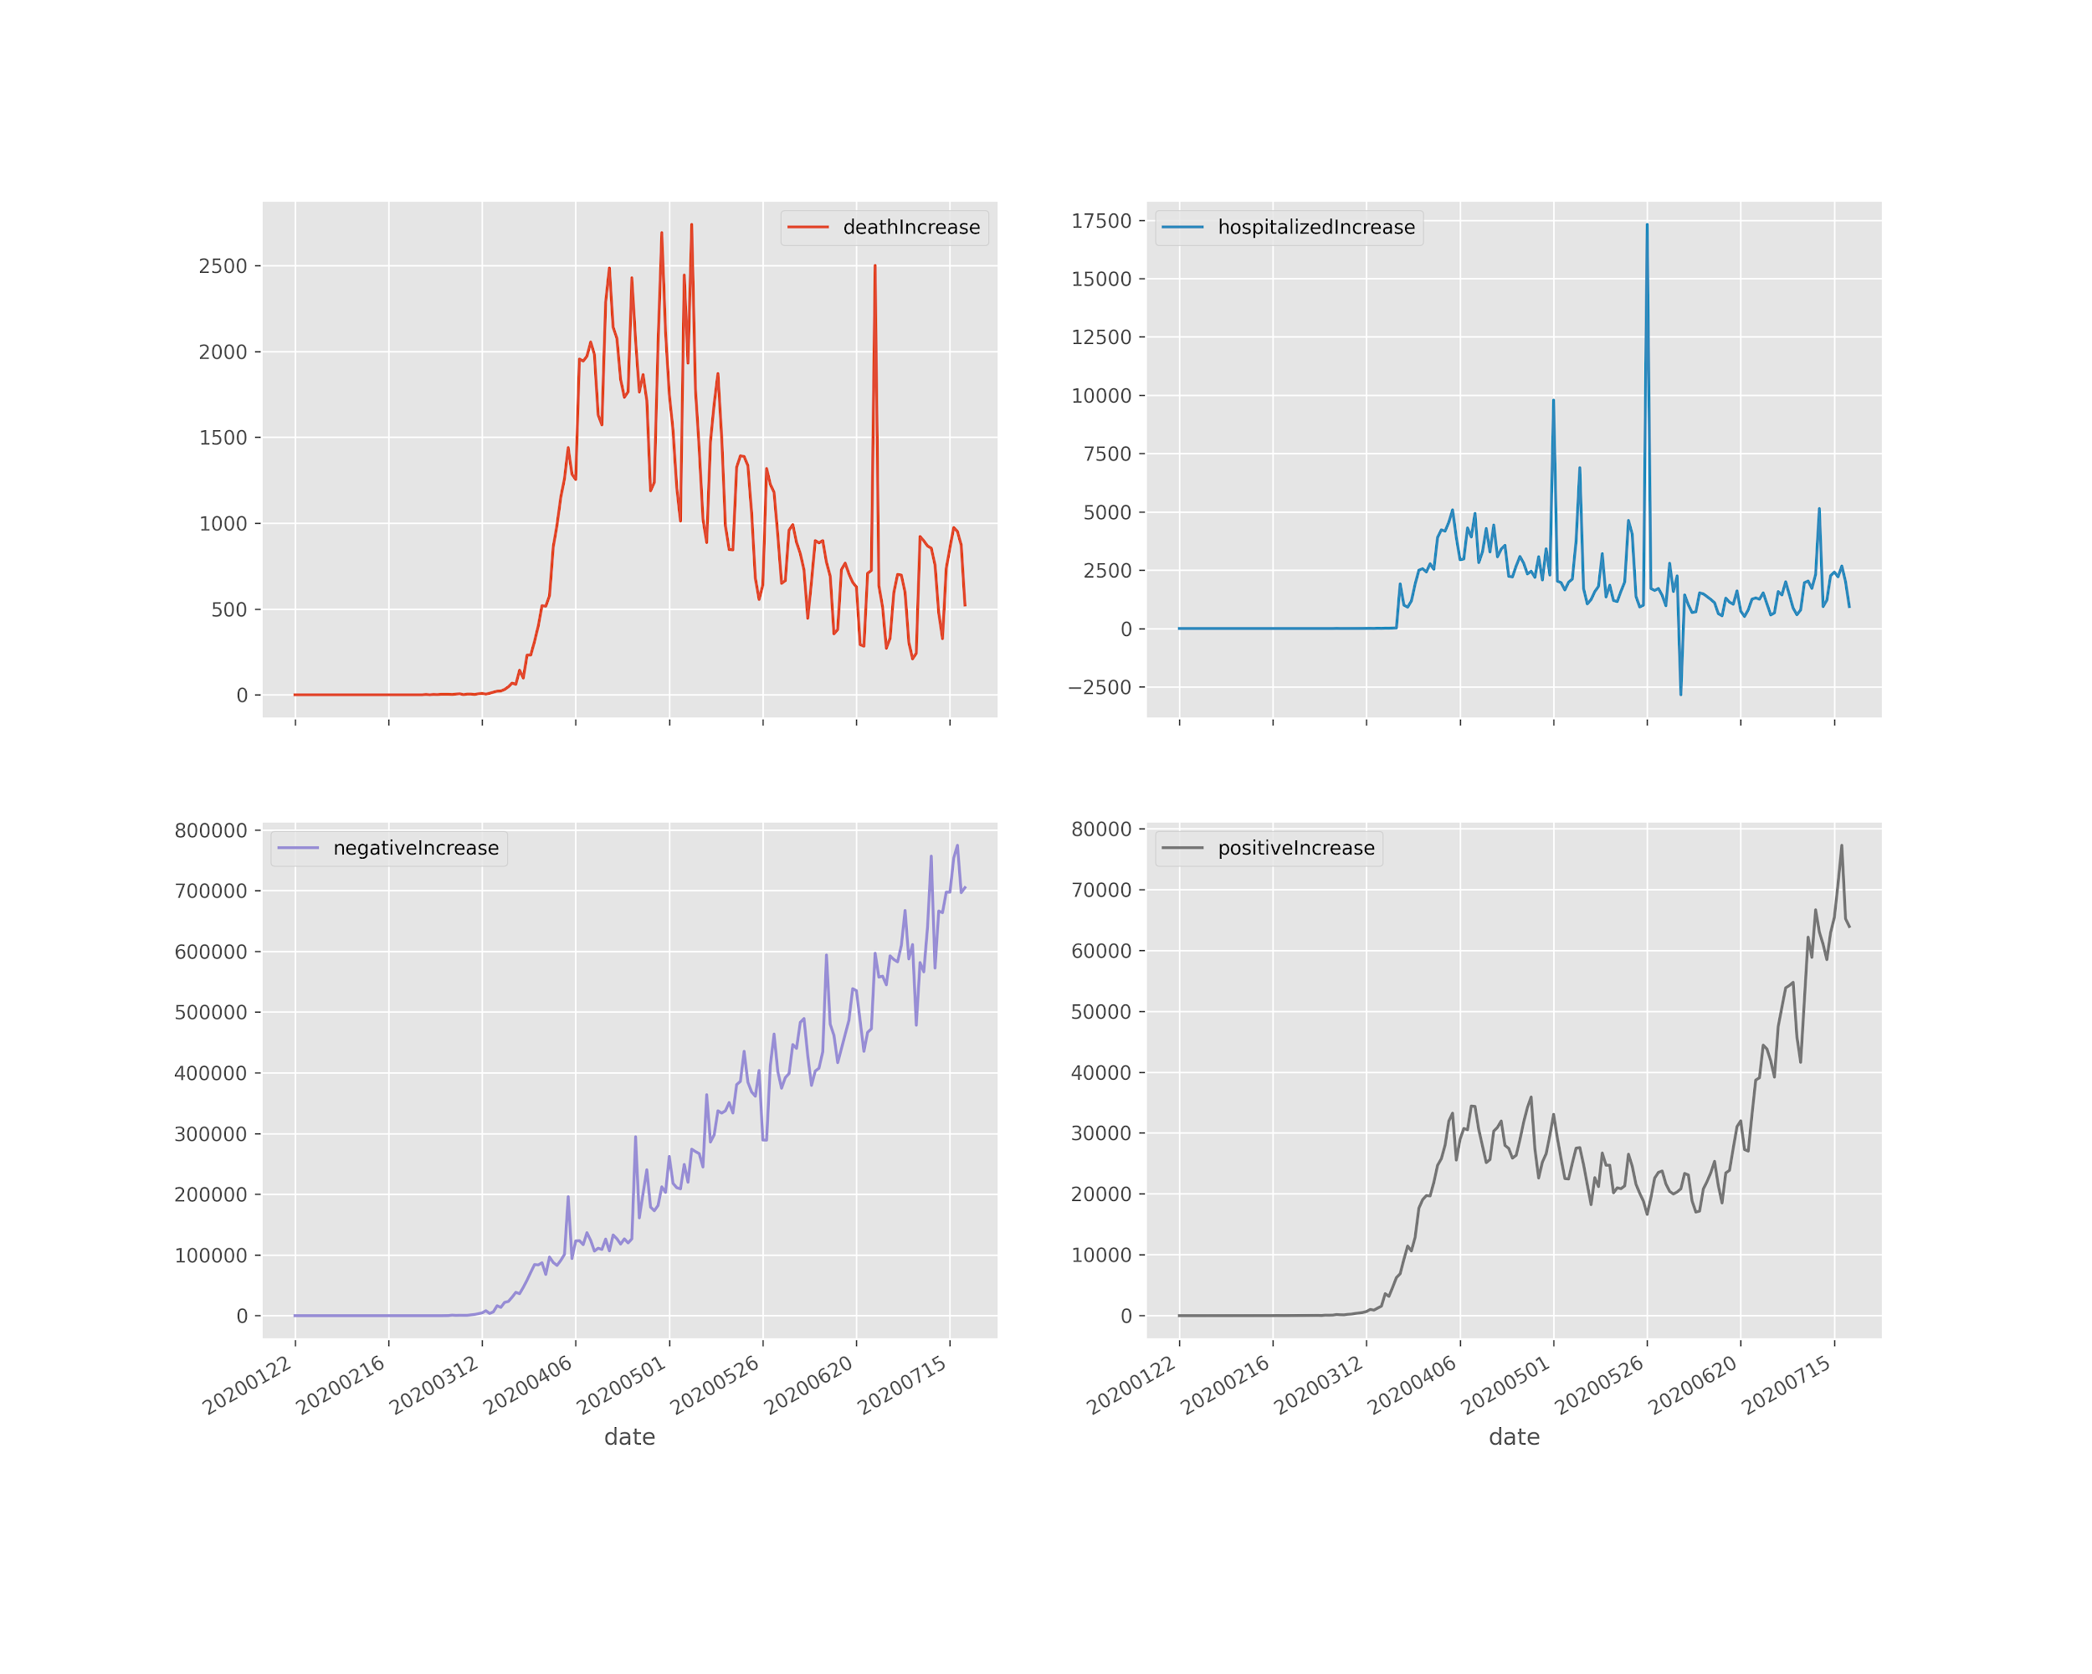

* 가장 코로나에 취약한 미국을 케글 데이터를 기반으로 사망자 증가율, 입원환자, 음성판정, 양성판정 환자의 증감률 추이를 살펴보았음
* 사망자 증가율이 가장 높았던 4월달과 입원환자가 높았던 5월을 기반으로 미국의 정책 시행 날짜를 탐구하고자 한다.

3) 구글 모빌리티를 활용한 전세계 정책 시행에 따른 이동성

분석 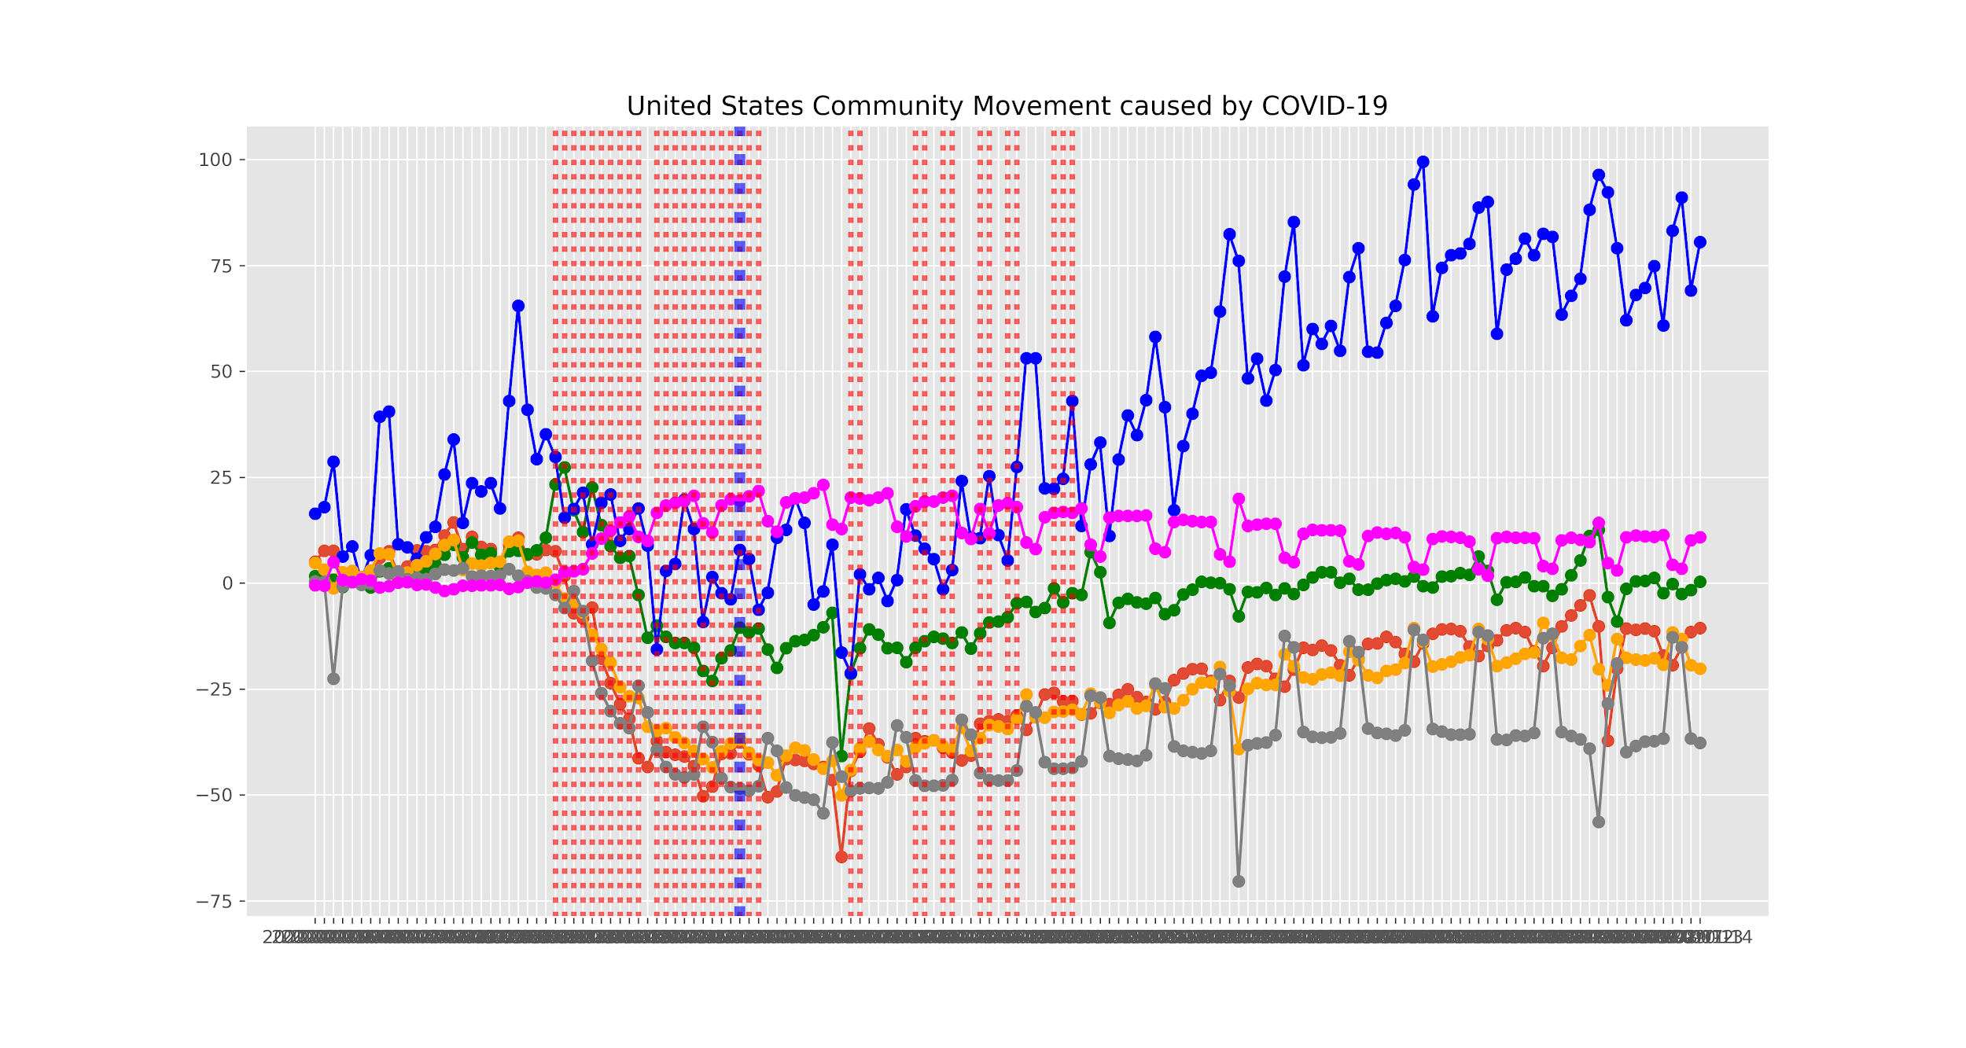

* 미국의 이동성 리포트를 살펴보면 특히 많은 주에서 3월 이후의 휴교령 이후로 거주지(보라색)의 이동성이 증가하는 것으로 드러남
* 코로나 기간이 길어질수록, 외출 활동은 서서히 증가하나, 공원의 이용량이 증가하는 것을 볼 수 있음

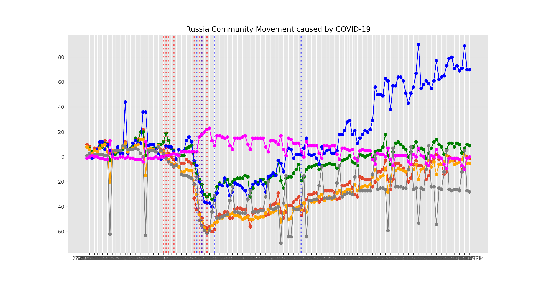

* 러시아의 경우 휴교령 시행시기에는 사람들의 변화가 미미하다가, 사회적 거리두기 캠페인을 시행하면서, 외출 활동이 줄어듬
* 코로나 기간이 길어질수록 마찬가지로 공원의 활동이 증가함

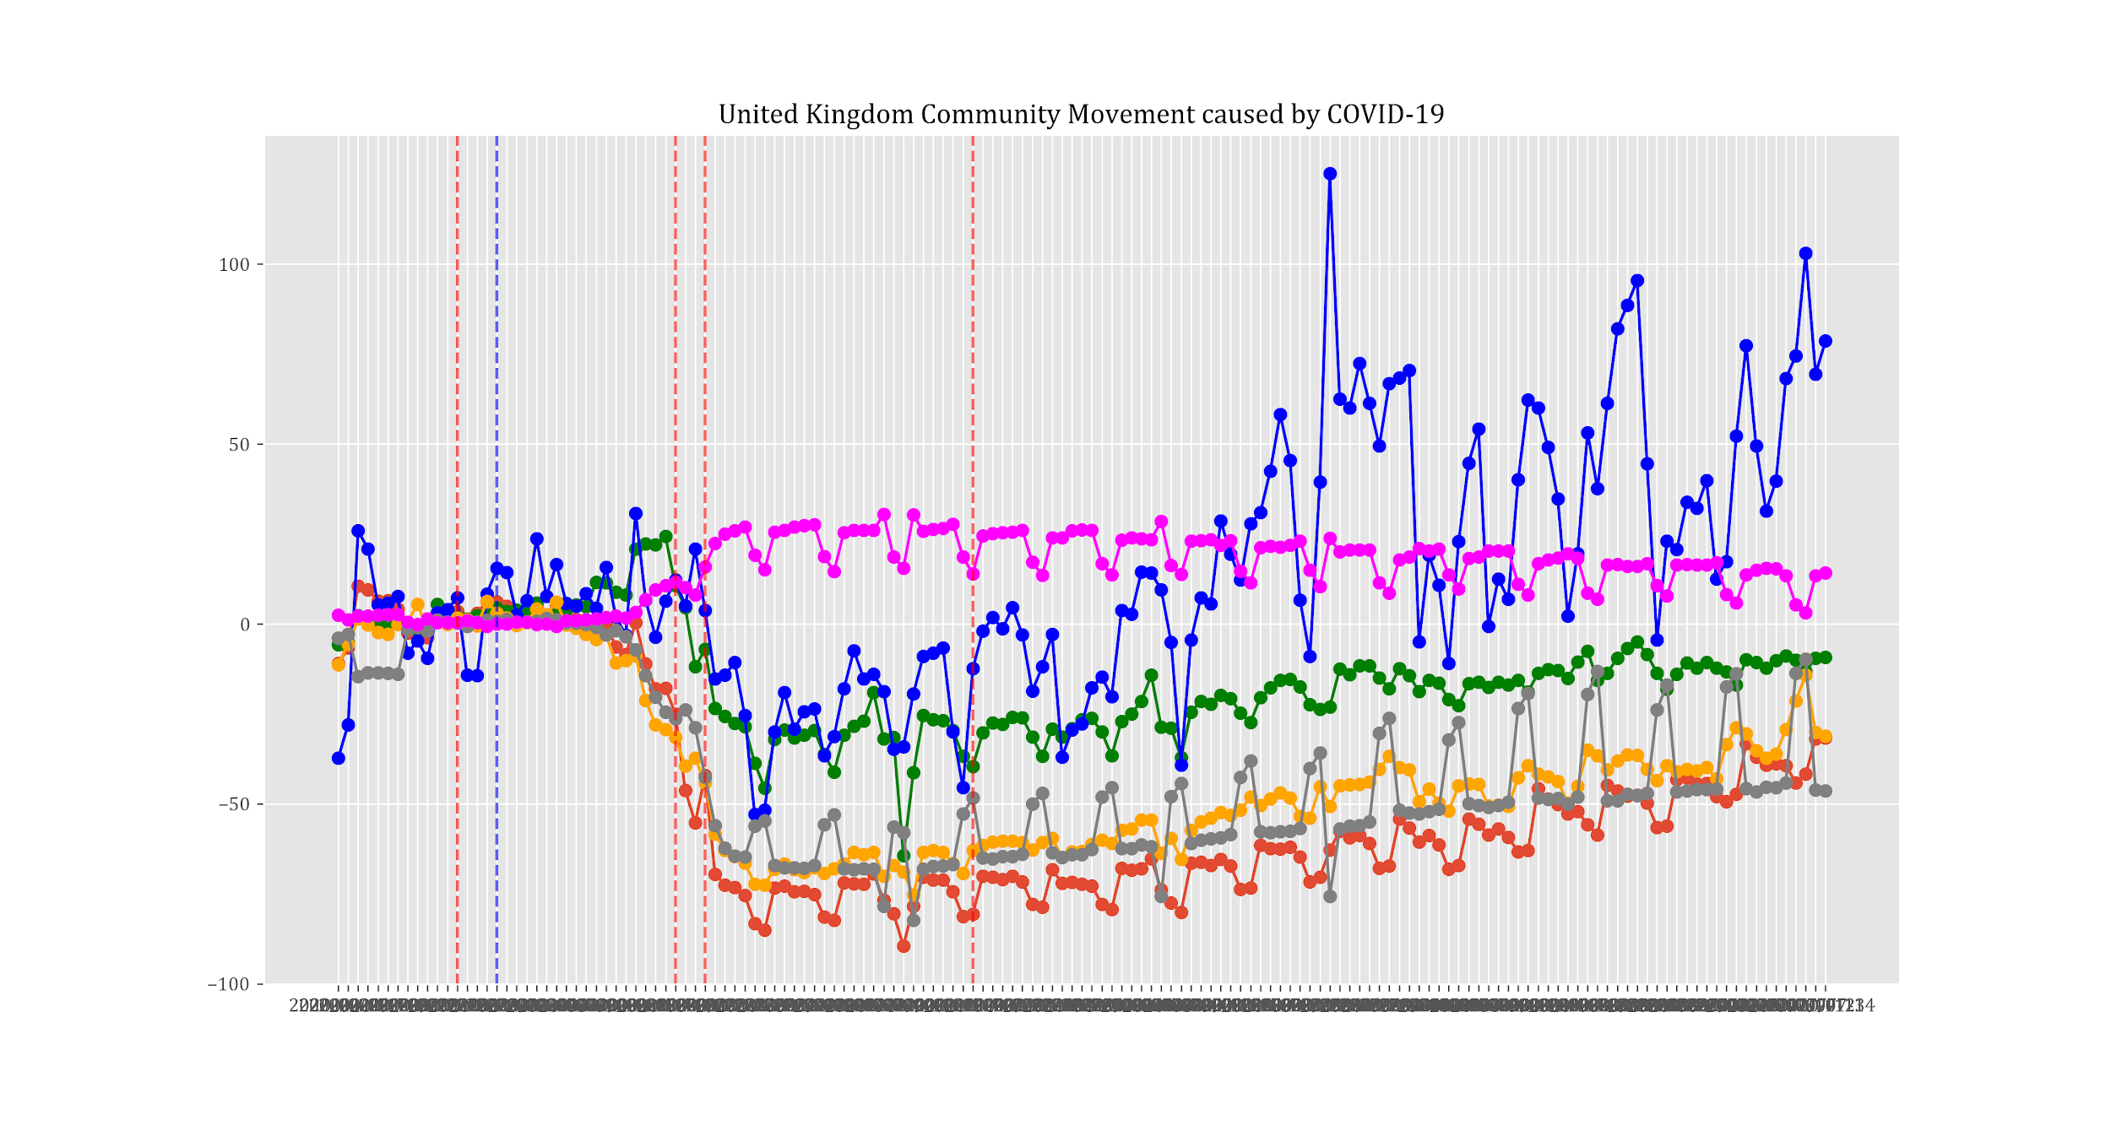

* 영국은 휴교령을 기점으로 실외 활동이 급격하게 줄어듬

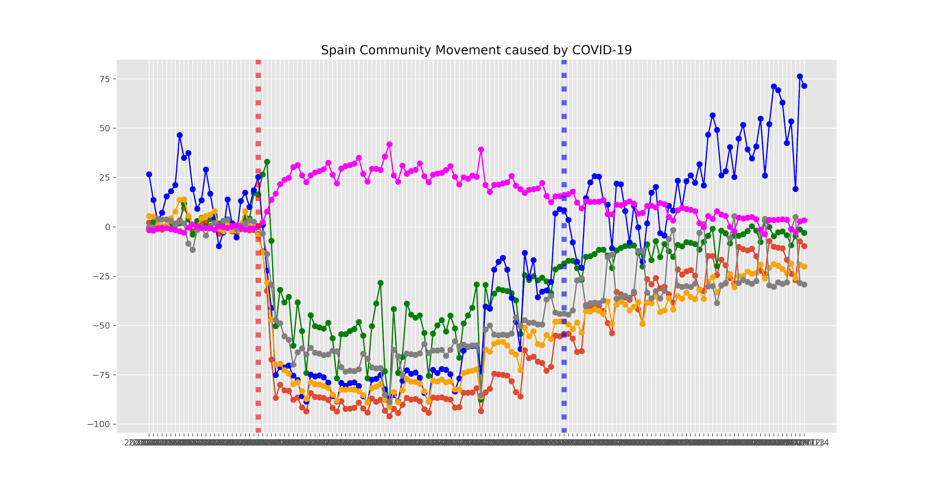

* 스페인은 명확하게 휴교령을 기점으로 거주지 활동과 야외 활동이 명확하게 차이가 남을 알 수 있다.

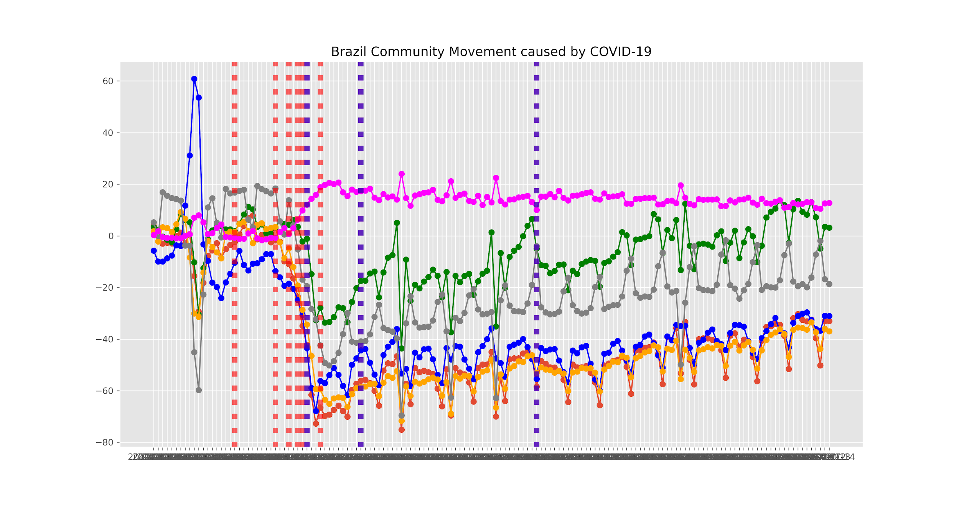

* 브라질은 휴교령과 사회적 거리두기 캠페인을 기점으로 사람들의 이동량이 현저히 줄어든 것을 알 수 있음

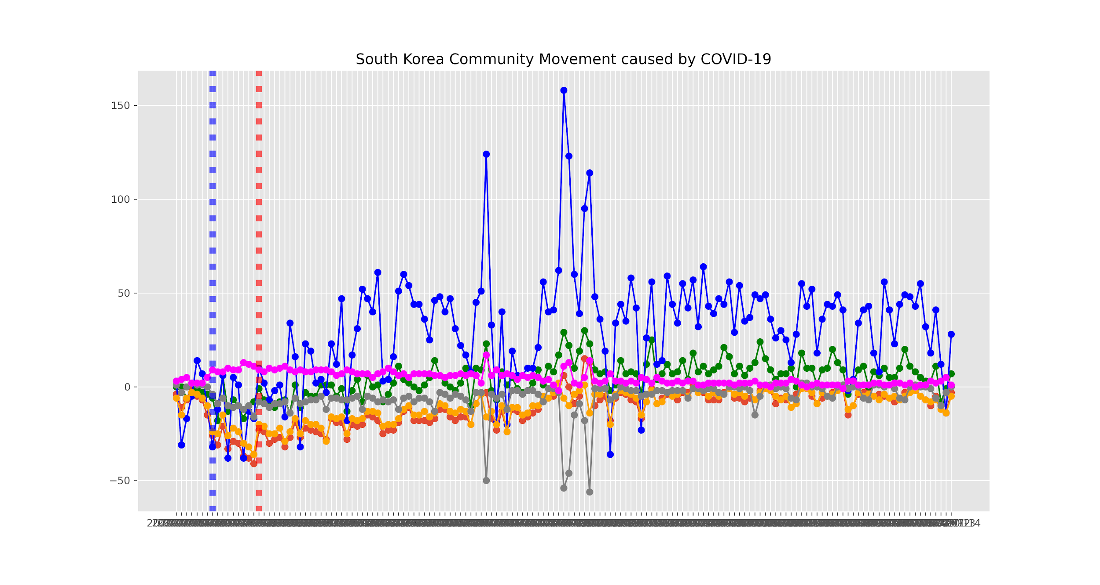

* 한국의 경우 휴교령, 사회적 거리두기 정책과 상관없이 베이스 라인과 별차이가 없음
* 야외활동이 조금씩 줄어든 것을 알 수 있음
  + 1. 정책 시행 이후 모빌리티 데이터 분석 - 효정님, 송원님
  1. 인사이트

1. **소주제 3: 포스트 코로나 in 산업** 
   1. 분석 결과(시각화 결과)

KTData card_20200717.csv

데이터 시각화 라이브러리: plotly

: 2020-01-04 ~ 2020-06-14 카드 사용 데이터를 기준으로, 산업별 코로나 전후 월별 매출액 변화 시각화

산업은 ‘코로나 이후 산업별 변화’ 리서치 자료를 바탕으로 선택

* + 1. 3가지 카테고리로 산업 분류: 감소, 감소 후 증가, 증가
* 감소(항공, 호텔, 면세점, 문화생활)

: 여행과 연관된 세 가지 항목에서 감소세 확인 가능 - 여행업 위기 연결

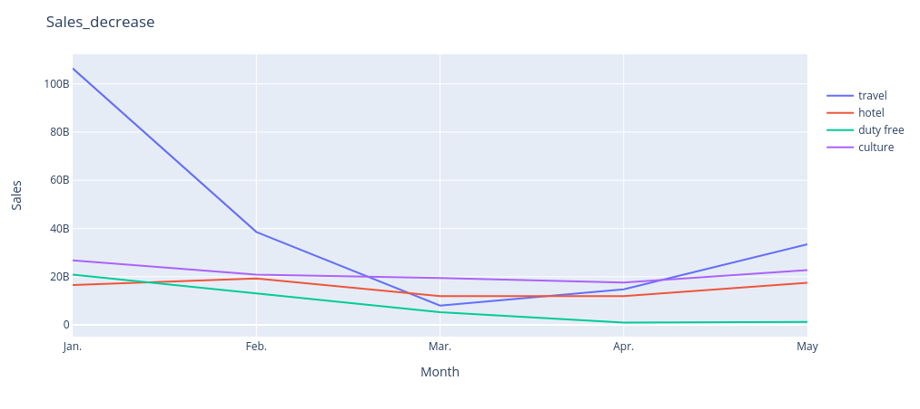

* 감소 후 증가(음식점, 마트, 학원, 운동, 화장품)

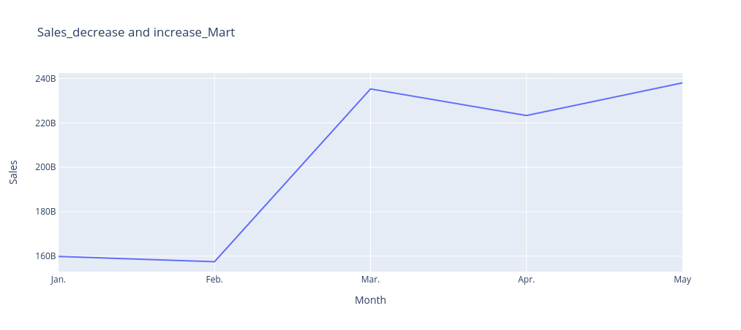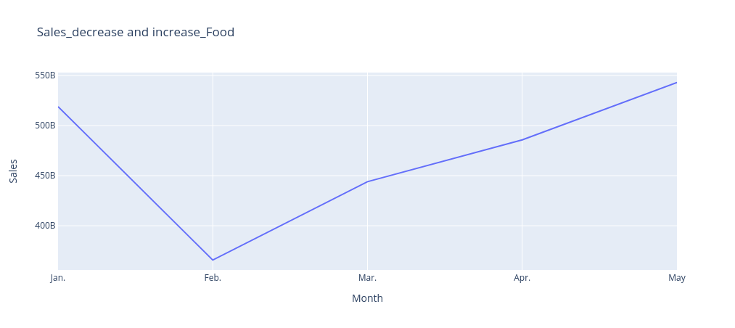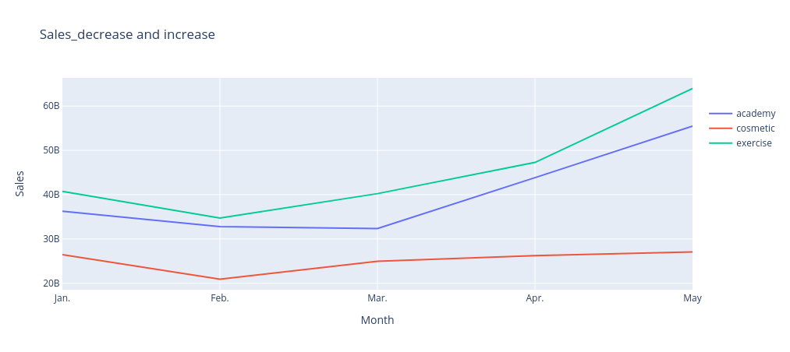

* 증가(안경, 골프, 가구, 자동차, 보험)

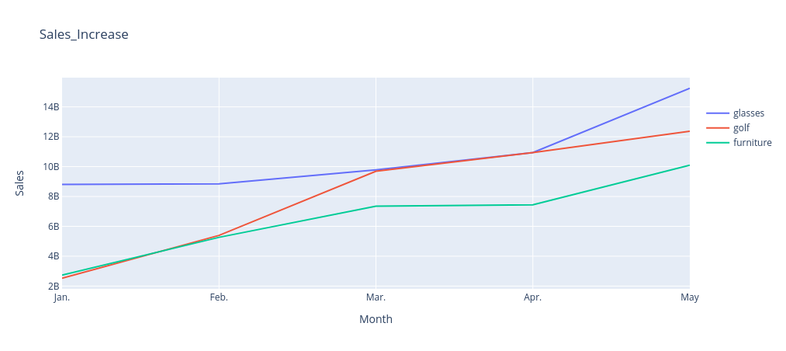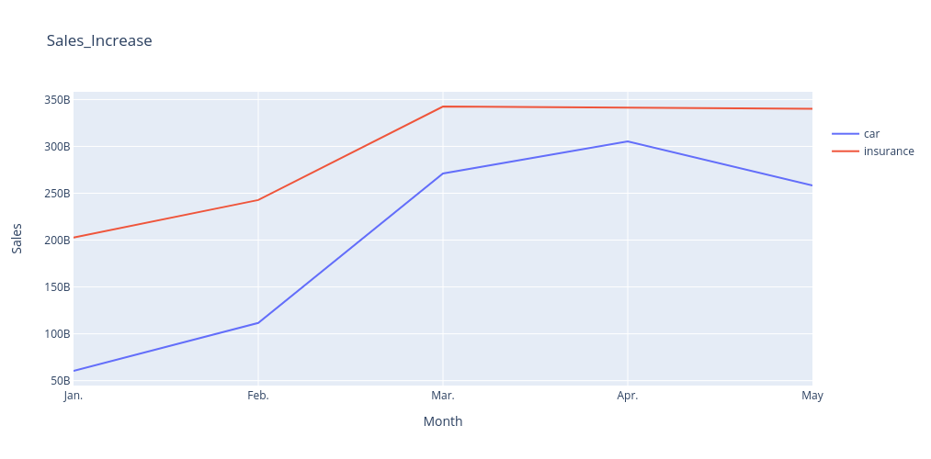

* + 1. 독특한 추세를 가진 카테고리에 대해 동기간 네이버 연관 검색어 검색량 시각화
* 자동차

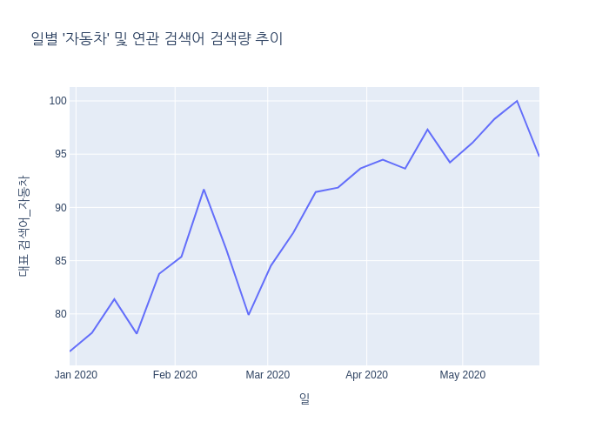

* 가구

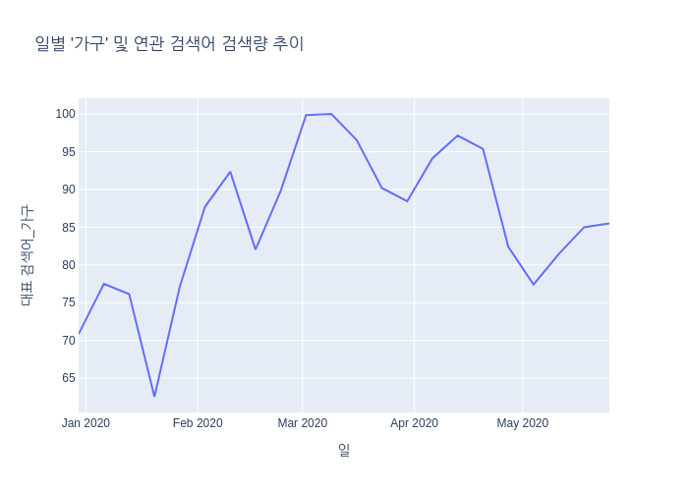

* + 1. 증가 카테고리 원인 분석 - WHY? 리서치로 해결

자동차 관련 뉴스:

<https://home.kpmg/kr/ko/home/media/press-releases/2020/06/press-releases-16.html>

<https://m.post.naver.com/viewer/postView.nhn?volumeNo=28256632&memberNo=8363102&vType=VERTICAL>

* 1. 인사이트

1. **프로젝트 결과**
   1. 활용방안 및 기대효과(소주제 간 연결고리 찾아서 인사이트 도출할 수 있다면 그게 찐)
   2. 개선/보완점
2. **각자 소감**